INDICAÇÃO Nº 1708/2021

Excelentíssimo Senhor Presidente

Ementa: Manutenção e melhorias na quadra de areia localizada na Rua Yoshito Matsutani – Jd. Morada do Sol.

INDICAMOS a Excelentíssima Senhora Prefeita Municipal de Valinhos, Senhora Lucimara Godoy Vilas Boas, obedecendo aos termos regimentais vigentes, dentro das formalidades legais e ouvido o esclarecido Plenário, que proceda a estudos e tome as legais e cabíveis providências, objetivando-se a manutenção e melhorias na quadra de areia localizada na Rua Yoshito Matsutani - Jd. Morada do Sol.

Justifica-se a presente indicação, tendo em vista que tal quadra se encontra em péssimo estado de conservação, sendo necessária a limpeza, bem como instalação de novo alambrado e reposição de areia.

Anexo, fotos.

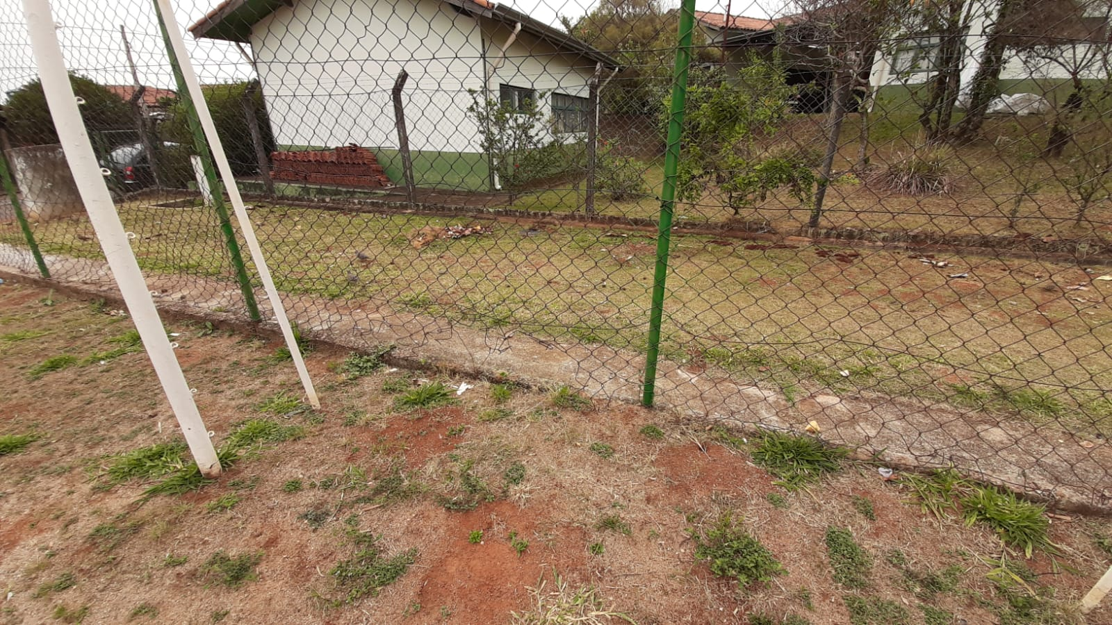

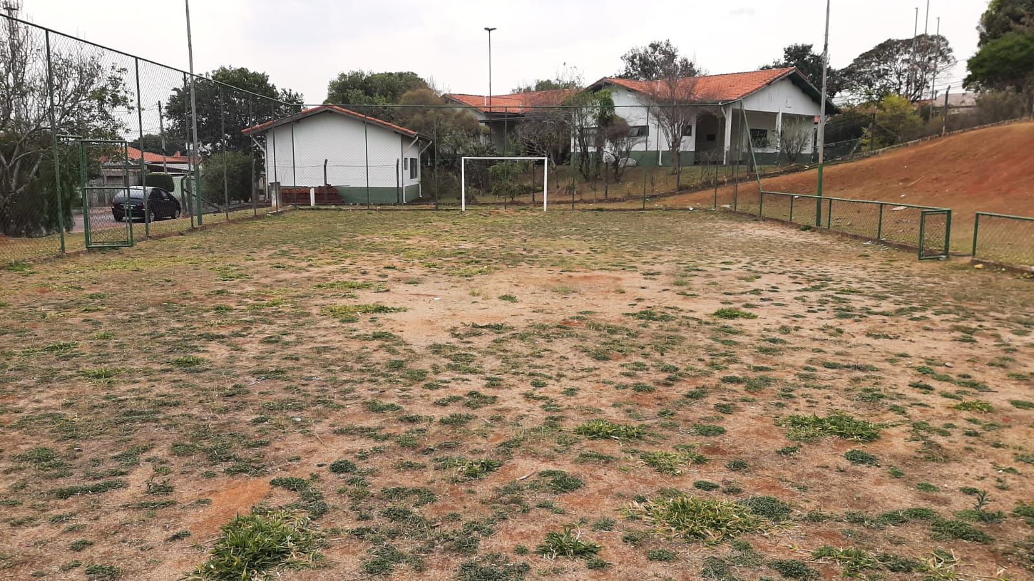

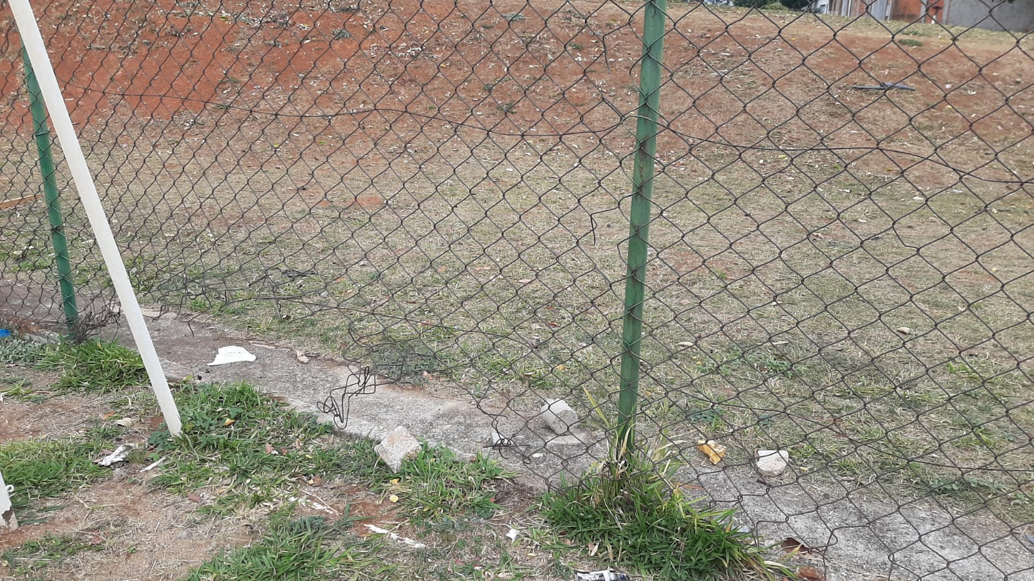

Diante do exposto, solicitamos a Senhora Prefeita Municipal, que estude com atenção esta nossa proposição e que na medida do possível procure atendê-la.

Valinhos 27 de agosto de 2021

______________________
FÁBIO DAMASCENO
Vereador

